Мастер-класс по работе с пластилином «Объемная рыбка» для детей 5 -6 лет.
Цели
создание небольшой объемной работы из пластилина
Задачи
Обучение лепке объемной рыбки из отдельных деталей
Закрепление умения делить пластилин пополам
Развитие пространственного воображения
Воспитание эстетического, эмоционально восприятия своего творчества
Расширение словарного запаса
Знакомство с работой ножницами по пластилину
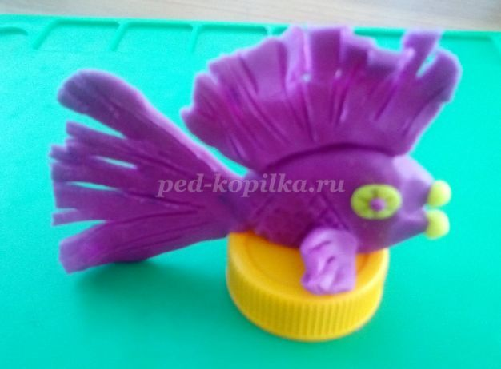
Инструменты и материалы:
- пластилин, стеки, ножницы детские пластмассовые, крышечки от гуаши (для своеобразного постамента, основания малой скульптуры).
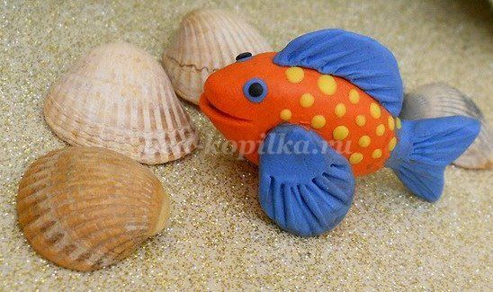
Ножницы нам понадобятся для создания реалистичных плавников и хвоста рыбки. Для разрезания пластилин должен быть достаточно тонким.
Мы не только расплющиваем, раздавливаем детали в руках, в ладонях, но и пальцами прижимаем в тех местах, где есть утолщения, выравниваем поверхность плавников а затем надрезаем..
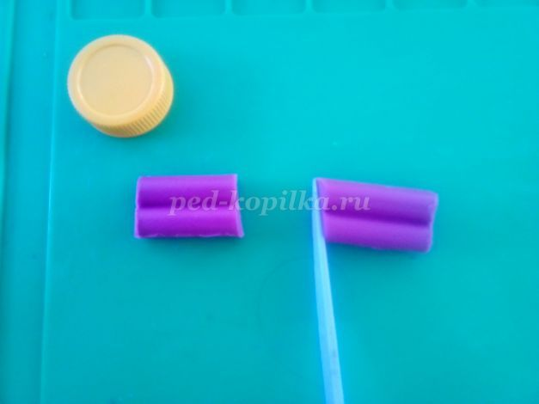Стандартный брусок пластилина разрезаем пополам Можно разрезать и вдоль и поперек. Можно надрезать и откручивать (это кому что кажется удобнее)
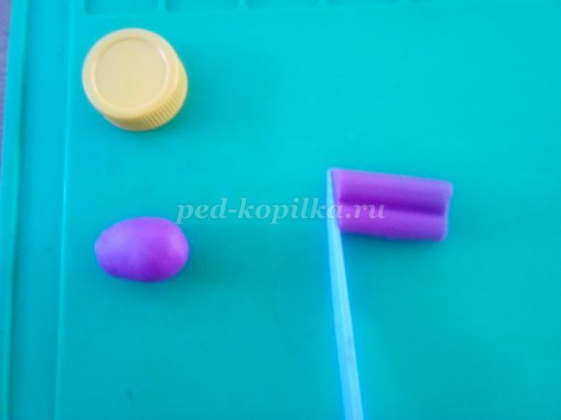
Из одной половины раскатываем колобок.
Туловища рыбки не круглое, поэтому раскатываем колобок до формы яйца.
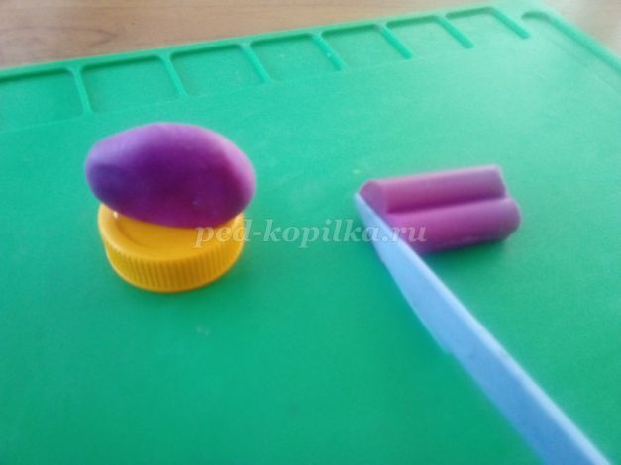
Сплющиваем в ладонях туловище рыбки. Приклеиваем к нашему постаменту брюшком
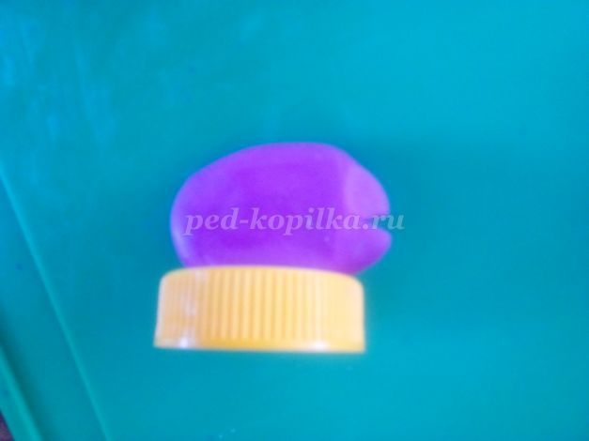
Разрезаем и слегка раздвигаем рот. Можно не разрезать, а оформить рот в виде двух колобков (верхней и нижней губы).
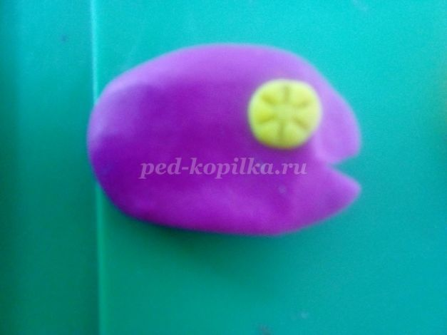
Глазик контрастного цвета приклеиваем и отпечатываем на нем рисунок колпачком от фломастера. То же самое проделываем и на другой стороне рыбки, поскольку мы лепим не камбалу, у которой оба глаза находятся на одной стороне туловища.
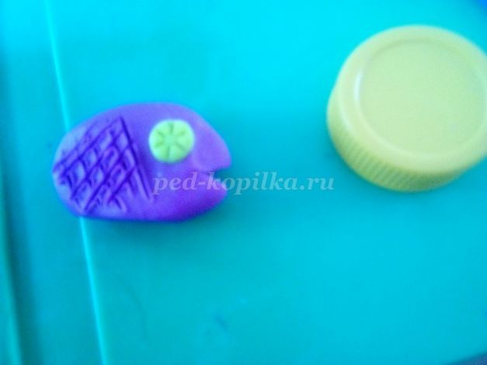
Узоры (чешую) рисуем стекой на правом и левом боку. Наша рыбка – круглая скульптура и забывать о противоположной ее стороне нельзя. Рисунок чешуи не должен отличаться на правой и левой стороне рыбки.
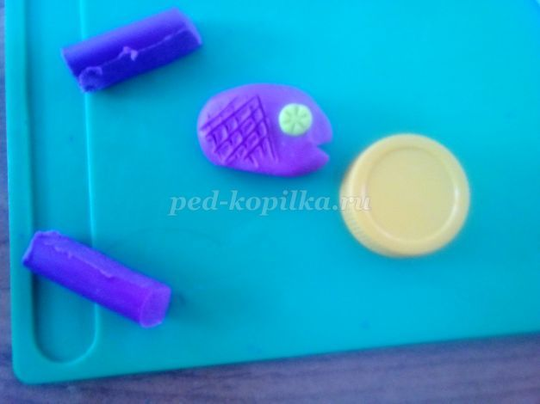
Оставшуюся часть пластилина делим пополам с помощью ножниц или стеки. Это будет хвост и плавники. У нас ничего не должно остаться на столе. Весь пластилин идет в дело.
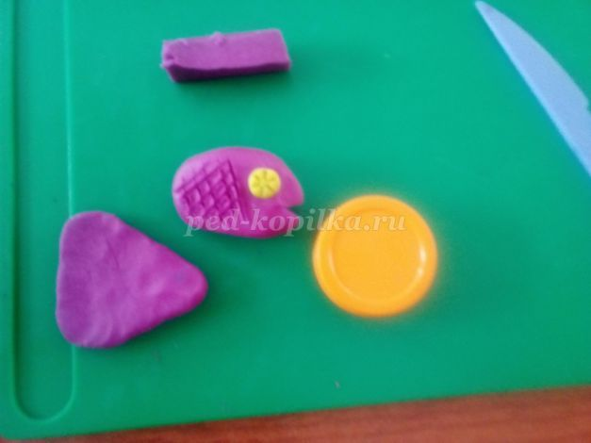
Из половины скатываем колобок, расплющиваем его и вытягиваем пальцами, делая его равномерной толщины и треугольной формы.
Можно из колобка раскатать капельку (небольшую морковку, конус) и расплющить ее. Тогда форма хвоста получится сразу.
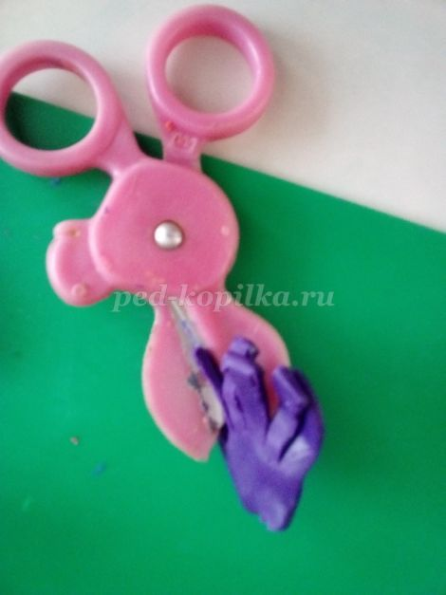
Разрезаем ножницами (или рисуем стекой) на хвосте полоски.
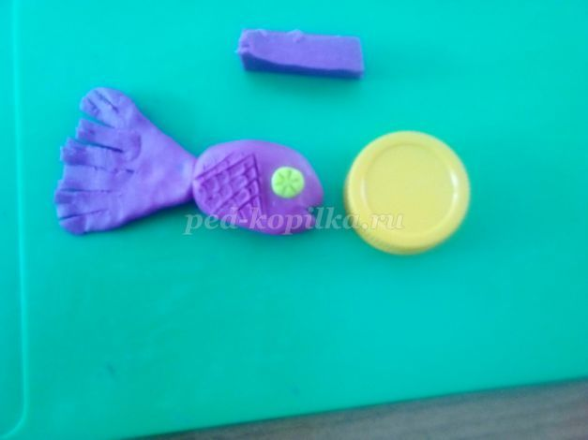
В любом случае пластилин лежит у нас на ладони, а не на дощечке, с которой его потом трудно будет отделить.
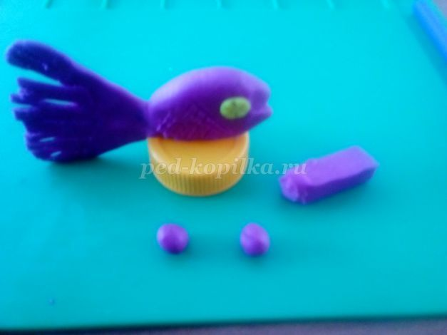
Отрезаем или отщипываем от пластилина два одинаковых небольших кусочка пластилина для грудных плавничков. Размер каждого – примерно с горошинку. Скатываем два небольших колобка.
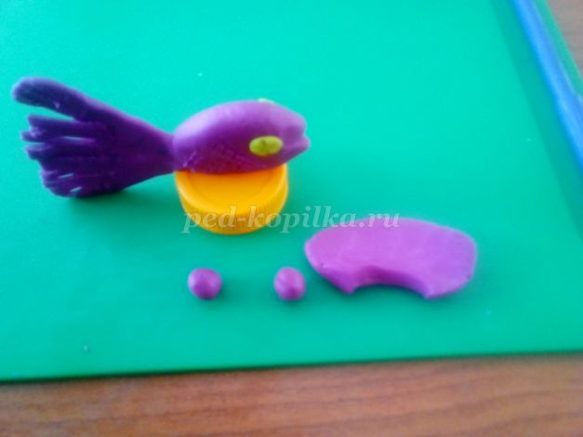
Последний кусочек пластилина будет спинным плавником. Расплющиваем его в ладонях, а затем проминаем, равняем пальцами. Слегка сгибаем, чтобы он потом точнее лег по спинке нашей рыбки.
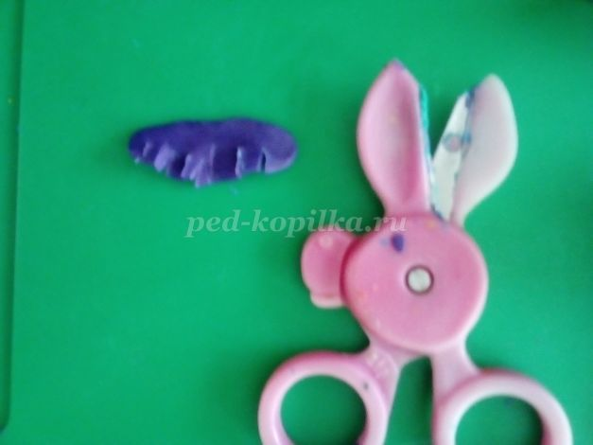
Разрезаем или надрезаем плавники
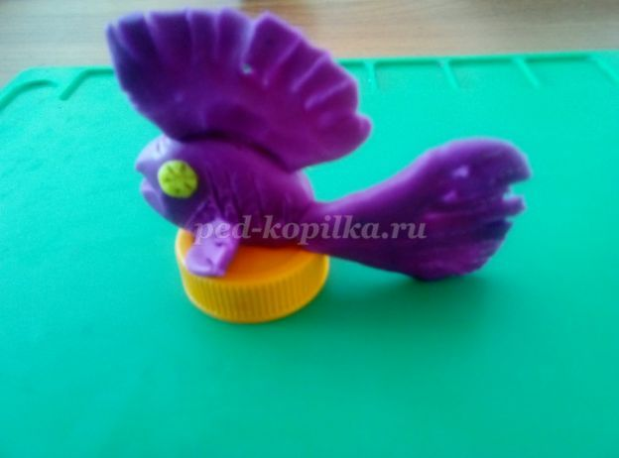
Прикрепляем их на место.
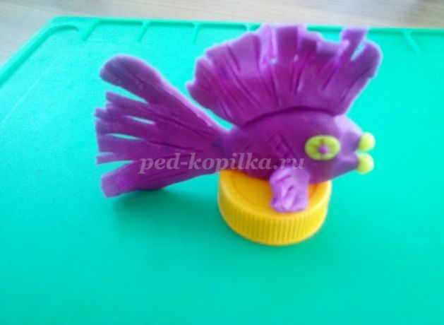
Осталось оформить губки. Рыбка готова.

